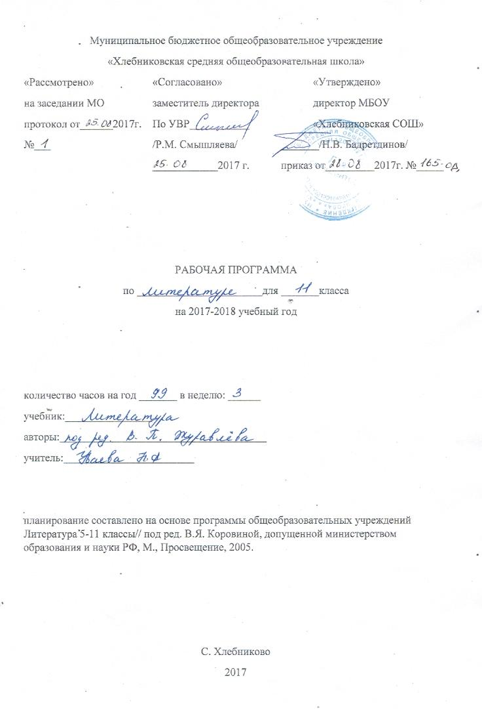
Пояснительная записка

Рабочая учебная программа по литературе составлена для 11 класса общеобразовательной школы на основе Федерального компонента государственного стандарта общего образования, утвержденного приказом Минобразования России, программы для общеобразовательных учреждений, допущенной Министерством образования и науки Российской Федерации, под редакцией В.Я.Коровиной (М.: «Просвещение», 2007 г.) и учебника «Русская литература ХХ века.11 класс» (ч.1,2) для общеобразовательных учебных заведений (авторы – В.П.Журавлев и др., М. «Просвещение», 2008г.).
По программе на изучение литературы в 11 классе отводится 136 часов.
Предлагаемый вариант программы обусловлен созданием Государственного образовательного стандарта, изменением учебного плана и переходом на профильное обучение в средней (полной) школе. В данном случае изучение литературы в 11 классе рассчитано на 99 часов.
Изучение литературы на профильном уровне среднего (полного) общего образования направлено на достижение следующих целей:
- Воспитание духовно развитой личности, готовой к самопознанию и самосовершенствованию, способной к созидательной деятельности в современном мире; формирование гуманистического мировоззрения, национального самосознания, гражданской позиции, чувства патриотизма, любви и уважения к литературе и ценностям отечественной культуры.
- Развитие представлений о специфике литературы в ряду других искусств; культуры читательского восприятия художественного текста, понимания авторской позиции, исторической и эстетической обусловленности литературного процесса; образного и аналитического мышления, эстетических и творческих способностей учащихся, читательских интересов, художественного вкуса; устной и письменной речи обучающихся.
- Освоение текстов художественных произведений в единстве содержания и формы, основных историко-литературных сведений и теоретико-литературных понятий; формирование общего представления об историко-литературном процессе.
- Совершенствование умений анализа и интерпретации литературного произведения как художественного целого в его историко-литературной обусловленности с использованием теоретико-литературных знаний; написания сочинений различных типов; поиска, систематизации и использование необходимой информации, в том числе в сети Интернета.
В процессе обучения используются репродуктивный и продуктивный методы обучения, информационные технологии; учебно-наглядные пособия, экранные и звуковые средства обучения, репродукции картин, иллюстрации к произведениям, справочная литература.
Программа построена с учетом принципов системности, научности и доступности, а также преемственности и перспективности между различными разделами курса.
Программа для углубленного изучения литературы представляет собой хронологический систематический курс на историко-литературной основе, который дает возможность учащимся продолжить образование в гуманитарной области.
Программа предусматривает различные формы контроля знаний обучающихся: тестирование, ответы (как письменные, так и устные) на вопросы, сочинения.

Структура курса.
- Литература начала ХХ века
- Серебряный век русской поэзии.
- Литература 20-х годов ХХ века.
- Литература 30-х годов ХХ века.
- Литература « потерянного поколения».
- Литература периода ВОВ.
- Литература 50-90-х годов ХХ века.
- Из литературы народов России.
- Литература конца ХХ- начала ХХI века.
- Из зарубежной литературы.

Курс литературы опирается на следующие виды деятельности по освоению содержания художественных произведений и теоретико-литературных понятий:
- Осознанное, творческое чтение художественных произведений разных жанров.
- Выразительное чтение.
- Различные виды пересказа.
- Заучивание наизусть стихотворных текстов.
- Определение принадлежности литературного (фольклорного) текста к тому или иному роду и жанру.
- Анализ текста, выявляющий авторский замысел и различные средства его воплощения; определение мотивов поступков героев и сущности конфликта.
- Выявление языковых средств художественной образности и определение их роли в раскрытии идейно-тематического содержания произведения.
- Участие в дискуссии, утверждение и доказательство своей точки зрения с учетом мнения оппонента.
- Подготовка рефератов, докладов; написание сочинений на основе и по мотивам литературных произведений.

Требования к уровню подготовки обучающихся.

В результате изучения литературы на базовом уровне ученик должен
Знать \ понимать:
- Образную природу словесного искусства.
- Содержание изученных литературных произведений.
- Основные факты жизни и творчества писателей – классиков XIX века.
- Основные закономерности историко-литературного процесса и черты литературных направлений.
- Основные теоретико-литературные понятия.
Уметь:
- Воспроизводить содержание литературного произведения.
- Анализировать и интерпретировать художественное произведение, используя сведения по истории и теории литературы (тематика, проблематика, нравственный пафос, система образов, особенности композиции, изобразительно-выразительные средства языка, художественная деталь); анализировать эпизод (сцену) изученного произведения, объяснять его связь с проблематикой произведения.
- Соотносить художественную литературу с общественной жизнью и культурой, раскрывать конкретно-историческое и общечеловеческое содержание изученных произведений; выявлять «сквозные темы» и ключевые проблемы русской литературы; соотносить произведение с литературным направлением эпохи.
- Определять род и жанр произведения.
- Сопоставлять литературные произведения.
- Выявлять авторскую позицию.
- Выразительно читать изученные произведения (или их фрагменты), соблюдая нормы литературного произношения.
- Аргументировано формулировать свое отношение к прочитанному произведению.
- Писать рецензии на прочитанные произведения и сочинения разных жанров на литературные темы.

УЧЕБНО-ТЕМАТИЧЕСКИЙ ПЛАН
3 часа в неделю, 99 ч. в год.

№ урока | Дата |  | № к.р | Вн. чт. | Тема
№ урока | План | факт | № к.р | Вн. чт. | Тема
1 |  |  |  |  | Введение . Судьба России в ХХ веке. Основные направления, темы и проблемы русской литературы ХХ века.
2 |  |  |  |  | И.А.Бунин. Жизнь и творчество. Лирика И.А.Бунина, её философичность, лаконизм и изысканность.
3-4 |  |  |  |  | И.А.Бунин. «Господин из Сан-Франциско». Поэтика рассказа.
5-6 |  |  |  |  | Тема любви в рассказе И.А.Бунина «Чистый понедельник». Своеобразие лирического повествования
7 |  |  |  |  | Психологизм и особенности «внешней изобразительности» бунинской прозы
8 |  |  |  |  | А.И.Куприн. Жизнь и творчество. Проблема самопознания личности в повести «Поединок». Изображение мира природы и человека в повести «Олеся»
9-10 |  |  |  |  | Проблематика и поэтика рассказа «Гранатовый браслет». Д/С по творчеству Бунина и Куприна
11-12 |  |  |  |  | М.Горький. Жизнь и творчество. Ранние романтические рассказы. «Старуха Изергиль». Проблематика и особенности композиции рассказа.
13 |  |  |  |  | «На дне» - социально-философская драма. Новаторство Горького-драматурга. Сценическая судьба пьесы
14-15 |  |  |  |  | Три правды в пьесе «На дне», ее нравственная и социально-философская проблематика. Смысл названия пьесы.
16 |  |  | 1 |  | Письменная работа по творчеству Горького
17 |  |  |  |  | Русский символизм и его истоки.
18 |  |  |  |  | В.Я.Брюсов как основоположник символизма. Проблематика и стиль произведений В.Я.Брюсова.
19 |  |  |  | 1 | Лирика поэтов-символистов. А. Белый, К. Бальмонт и др.
20 |  |  |  |  | Западноевропейские и отечественные истоки акмеизма.
21-22 |  |  |  |  | Н.С.Гумилёв. Слово о поэте. Проблематика и поэтика лирики Н.С.Гумилёва.
23 |  |  |  |  | Футуризм как литературное направление. Русские футуристы. Поиски новых поэтических форм в лирике И. Северянина. Д/С по поэзии Серебряного века
24 |  |  |  |  | А.А.Блок. Жизнь и творчество. Блок и символисты. Темы и образы ранней лирики. «Стихи о Прекрасной Даме»
25 |  |  |  |  | Тема страшного мира в лирике А.Блока. «Незнакомка», «Ночь, улица, фонарь, аптека…», «В ресторане», «Фабрика». Развитие понятия об образе-символе
26 |  |  |  |  | Тема Родины в лирике А.Блока. «Россия», «На поле Куликовом», «Река раскинулась…», «На железной дороге»
27-28 |  |  |  |  | Поэма «Двенадцать» и сложность её художественного мира.
29 |  |  |  | 1 | Художественные и идейно-нравственные аспекты новокрестьянской поэзии. Н.А.Клюев. Жизнь и творчество (обзор).
30 |  |  |  |  | С.А.Есенин. Жизнь и творчество. Ранняя лирика. «Гой ты, Русь моя родная!..», «Письмо матери».
31 |  |  |  |  | Тема России в лирике С.Есенина. «Я покинул родимый дом…», «Русь Советская», «Спит ковыль. Равнина дорогая…», «Возвращение на родину» и др
32 |  |  |  |  | Любовная тема в лирике С.Есенина. «Не бродить, не мять в кустах багряных…», «Собаке Качалова», «Шаганэ ты моя, Шаганэ…».
33 |  |  |  |  | Тема быстротечности человеческого бытия. Трагизм восприятия гибели русской деревни. «Не жалею, не зову, не плачу…», «Мы теперь уходим понемногу…», «Сорокоуст».
34 |  |  |  | 1 | Поэтика есенинского цикла «Персидские мотивы»
35 |  |  |  |  | Литературный процесс 20-х годов ХХ века.
36-37 |  |  |  |  | Обзор русской литературы 20-х годов. Тема революции и Гражданской войны в прозе 20-х годов.
38 |  |  |  |  | Поэзия 20-х годов. Поиски поэтического языка новой эпохи. Русская эмигрантская сатира.
39-40 |  |  |  |  | В.В.Маяковский. Жизнь и творчество. Художественный мир ранней лирики поэта. «А вы могли бы?», «Послушайте!», «Скрипка и немножко нервно». Сатирический пафос лирики. «Прозаседавшиеся» и др.
41 |  |  |  |  | Своеобразие любовной лирики В.Маяковского. «Лиличка!», «Письмо товарищу Кострову из Парижа о сущности любви», «Письмо Татьяне Яковлевой»
42 |  |  |  |  | Тема поэта и поэзии в творчестве В.Маяковского. «Юбилейное», «Разговор с фининспектором о поэзии», «Сергею Есенину». Д/С по лирике Блока, Есенина, Маяковского
43 |  |  |  |  | Литература 30-х годов. Обзор. Сложность творческих поисков и писательских судеб в 30-е годы.
44 |  |  |  |  | М.А.Булгаков. Жизнь и творчество. М.А.Булгаков и театр. Судьбы людей и революции в романе «Белая гвардия» и в пьесе «Дни Турбиных»
45-46 |  |  |  |  | История создания, проблемы и герои романа «Мастер и Маргарита».
47-48 |  |  |  |  | Жанр и композиция романа «Мастер и Маргарита». Анализ эпизода из романа. Д/С по творчеству Булгакова
49 |  |  | 1 |  | Зачетная работа за первое полугодие
50-51 |  |  |  | 2 | А.П.Платонов. Жизнь и творчество. Повесть А.П.Платонова «Котлован» (обзор).
52 |  |  |  |  | А.А.Ахматова. Жизнь и творчество. Художественное своеобразие и поэтическое мастерство любовной лирики А.Ахматовой. «Песня последней встречи», «Сжала руки под тёмной вуалью…»
53 |  |  |  |  | Судьба России и судьба поэта в лирике А.Ахматовой. «Мне ни к чему одические рати…», «Мне голос был. Он звал утешно…», «Родная земля» и др.
54-55 |  |  |  |  | Поэма «Реквием». Трагедия народа и поэта. Тема суда времени и исторической памяти. Особенности жанра и композиции.
56-57 |  |  |  |  | О.Э.Мандельштам. Жизнь и творчество. Трагический конфликт поэта и эпохи. «Notre Dame», «Бессонница. Гомер. Тугие паруса…» и др.
58-59 |  |  |  |  | М.И.Цветаева. Жизнь и творчество. Тема творчества, поэта и поэзии. «Моим стихам, написанным так рано…», «Стихи к Блоку». Своеобразие поэтического стиля. Д/С по лирике Ахматовой, Цветаевой или Мандельштама
60 |  |  |  |  | М.А.Шолохов: судьба и творчество. «Донские рассказы»
61-62 |  |  |  |  | Картины Гражданской войны в романе «Тихий Дон». Проблемы и герои романа.
63-64 |  |  |  |  | Трагедия народа и судьба Григория Мелехова в романе «Тихий Дон».
65 |  |  |  |  | Женские судьбы в романе «Тихий Дон».
66 |  |  |  |  | Мастерство Шолохова в романе «Тихий Дон»
67 |  |  | 1 |  | Письменная работа по творчеству М.А. Шолохова
68 |  |  |  |  | Литература периода Великой Отечественной войны: поэзия, проза, драматургия
69-70 |  |  |  |  | Литература второй половины ХХ века (обзор). Поэзия 60-х годов
71 |  |  |  |  | Новое осмысление военной темы в литературе 50-90-х годов. Ю.Бондарев, В.Некрасов, В.Быков, Б.Васильев,  К. Воробьев (по выбору)
72-73 |  |  |  |  | А.Т.Твардовский. Жизнь и творчество. Размышление о настоящем и будущем Родины. Осмысление темы войны.
74-75 |  |  |  |  | Б.Л.Пастернак. Жизнь и творчество. Философский характер лирики. Основные темы и мотивы поэзии Б.Л.Пастернака. «Февраль. Достать чернил и плакать!..», «Гамлет», «Зимняя ночь», «Во всем мне хочется дойти до самой сути…» и др.
76-77 |  |  |  | 2 | Б.Л.Пастернак. Роман «Доктор Живаго». Его проблематика и художественное своеобразие.
78-79 |  |  |  |  | А.И.Солженицын. Жизнь и творчество. Своеобразие раскрытия «лагерной» темы. Повесть «Один день Ивана Денисовича»
80 |  |  |  | 1 | В.Т.Шаламов. Жизнь и творчество. Проблематика и поэтика «Колымских рассказов».
81 |  |  |  |  | Н.М.Рубцов. Слово о поэте. Основные темы и мотивы лирики поэта и её художественное своеобразие.
82-83 |  |  |  |  | «Деревенская» проза в современной литературе. В.П.Астафьев. Взаимоотношения человека и природы в рассказах «Царь-рыба». Нравственные проблемы романа «Печальный детектив» (обзор)
84-85 |  |  |  |  | В.Г.Распутин. Нравственные проблемы повести «Живи и помни», «Прощание с Матерой» (по выбору учителя)
86 |  |  |  |  | И.А.Бродский. Слово о поэте. Проблемно-тематический диапазон лирики поэта. «Осенний крик ястреба», «На смерть Жукова», «Сонет» и др.
87 |  |  |  |  | Б.Ш.Окуджава. Слово о поэте. Искренность и глубина поэтических интонаций. «Когда мне невмочь пересилить беду…», «До свидания, мальчики» и др.
88 |  |  |  | 1 | «Городская» проза в современной литературе. Ю.В.Трифонов. «Вечные» темы и нравственные проблемы в повести «Обмен»
89 |  |  |  |  | Темы и проблемы современной драматургии. А.В.Вампилов. «Утиная охота». Проблематика, конфликт, система образов, композиция пьесы
90 |  |  |  | 1 | Из литературы народов России. М. Карим. Жизнь и творчество. Стихотворения. Тема памяти о родных местах, мудрости предков.
91-92 |  |  | 2 |  | Классное сочинение по литературе 50-90 годов
93-94 |  |  |  |  | Основные направления и тенденции современной литературы: проза, поэзия, литература Русского зарубежья последних лет, возвращенная литература
95 |  |  |  | 1 | Д.Б.Шоу. «Дом, где разбиваются сердца». Духовно-нравственные проблемы пьесы. (или «Пигмалион»)
96 |  |  |  | 1 | Т.С.Элиот. «Любовная песнь Дж. Альфреда Пруфрока». Многообразие мыслей и настроений стихотворения. Средства создания комического.
97 |  |  |  | 1 | Э.М.Хемингуэй. Духовно-нравственные проблемы повести «Старик и море»
98 |  |  |  | 1 | Э.М.Ремарк. «Три товарища». Трагедия и гуманизм повествования. Своеобразие художественного стиля писателя.
99 |  |  |  |  | Проблемы и уроки литературы ХХ века

